111年度新竹縣婦女福利服務中心

「從社工實務談性別意識培力」課程
-婦女福利業務人員在職訓練

成果報告

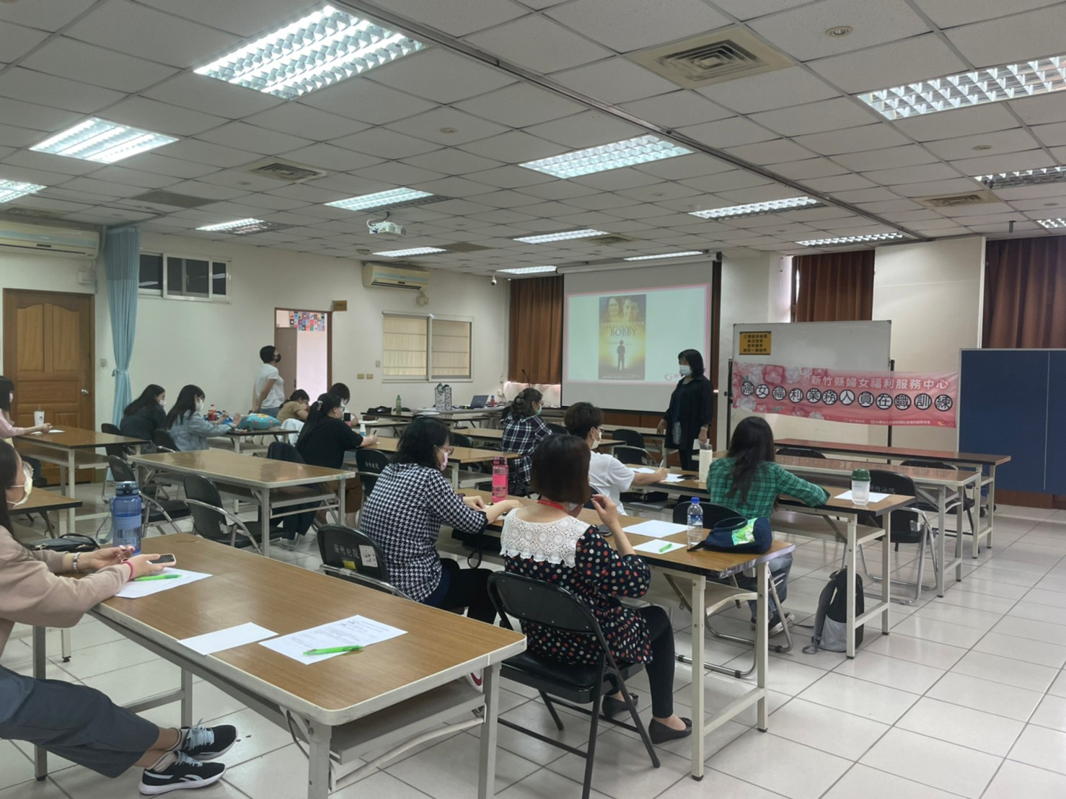
指導單位：  主辦單位： | 新竹縣政府  新竹縣婦女福利服務中心  (社團法人台灣新願社會福利服務協會承辦)
課程時間： | 民國111年4月12日13:30-16:30
目錄

壹、方案實施報告--------------------------------------------02.

貳、評估檢討及建議事項-----------------------------------03.

参、附件檔案--------------------------------------------------09.
(一)課程照片
(二)前、後測問卷樣本

壹、方案實施報告
一、方案名稱 | 「從社工實務談性別意識培力」課程-婦女福利業務人員在職訓練
二、實施時間 | 民國111年4月12日13：30-16：30
三、實施地點 | 新竹縣竹北市縣政二路105號3樓(法扶基金會會議室)
四、對象與人數 | 婦女福利業務人員或對此議題有興趣之專業人員，共27人。
五、參與單位 | 新竹縣政府、新竹縣婦女福利服務中心、新竹縣新住民家庭服務中心、新竹縣托育資源中心、現代婦女基金會、法扶基金會新竹分會
六、請分別就工作實施過程、內容、方式情形逐一說明：
（一）實施內容、方式：
本服務方案為中心辦理婦女福利業務在職訓練之第一場次課程，主題為「從社工實務談性別意識培力」，因應社會工作專業助人者在第一線服務過程中，經常可見服務對象因性別的差異而面臨諸多生活困境及不平等壓迫，為提升專業助人者性別意識的覺察、覺醒，並運用具體行動來促進性別之間的平等與尊重，故中心辦理此次訓練，一起探討性別意識，提升社工更具備性別敏感能力以及性別意識培力之服務知能，進而能在服務個案不同背景、差異及服務需求下，加入性別角色思考，提供完整之個案處遇服務。
（二）實施過程：
成員陸續報到後，由中心同仁說明課程目的並邀請成員填寫前測問卷，之後便由講師勵馨基金會新竹分會余琴雀主任進入課程內容。從余主任累積豐富多元的工作經驗以及之專業知能，引導成員先進行自我覺察、檢視自己對於性別的價值觀，後續老師介紹有關性別議題之電影素材「丹麥女孩」、「為巴比祈禱」之劇情，引導成員了解、認識有關性別自我認同、性別包容等相關議題。
課程中老師講解「性別二元套餐」，說明一般大眾仍對性別存有刻板的性別印象，說明生理性別及社會性別都不是單純用二分法就能解釋，並利用性別光譜概念，來引導成員思考性別的多樣性，以及利用生活案例、媒體素材來介紹性別議題中常見LGBTS、性傾向、性別認同等涵義，並讓成員利用今日課堂自我檢視自己的性別光譜。
課程講段中後段，老師也介紹不同文化的性別觀念，充實大家更多元的性別知能，並透過畫出自己的身體、意象，鼓勵成員肯定自我，引導成員培養看見自己多元美麗的眼光。課程後期，講師也分享許多工作實務經驗案例，鼓勵成員在提供專業服務過程中，更能敏感覺察性別議題，並分享如何展現、支持性別多元的態度及技巧，提升學員的性別意識。
課程最後，中心工作人員再次邀請成員完成後測，以利進行成效評估，並可得到點心一份。
（三）建議與期待：
本方案邀情成員，以新竹縣市從事婦女福利業務人員為主，除了委請縣府承辦人邀請府內各處室人員，中心亦發文邀請新竹縣市民間相關單位之成員參加，以讓更多專業助人者知悉課程資訊，未來相關活動亦可延續此次的邀約方式，裨益更多專業助人者一起學習，充實相關專業知能。

貳、評估檢討及建議事項（請就目標達成情況進行評估）
一、哪些符合受益者的需要，哪些則否：
1、本方案的規劃是以提升成員之性別敏感度、性別知識及性別覺察之專業能力，因此辦理本次「從社工實務談性別意識培力」課程，透過講師豐富的實務經驗，帶領成員進行性別覺察、反思及探討，培力成員更具性別意識服務知能
2、本次課程參與者有公務體系人員及社會工作師，因此中心亦申請社會工作師繼續教育積分。
二、方案執行結果達成了哪些既定目標：
本次方案的目標是透過課程進行，帶領成員進行覺察、反思，進而提升成員性別敏感度、性別知識等專業能力，而課程目標是否達成，測量方式採利用相同問卷進行前後測施測，了解成員學習狀況，相關統計分析如下：
(一)本次參加人數共27人，女性27人、男性0人，性別分布如下：
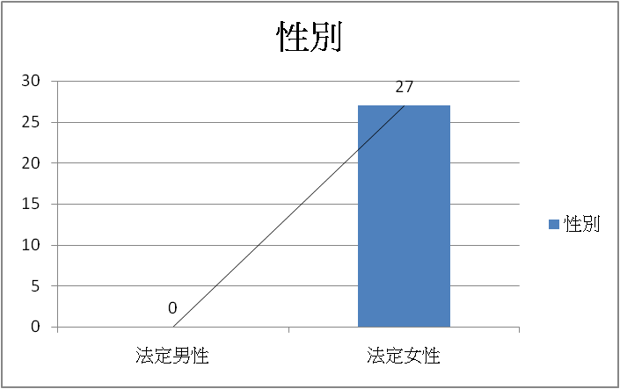

(二)問卷統計
前測:
題目一：社工師倫理責任:88%成員答對，12%成員答錯。
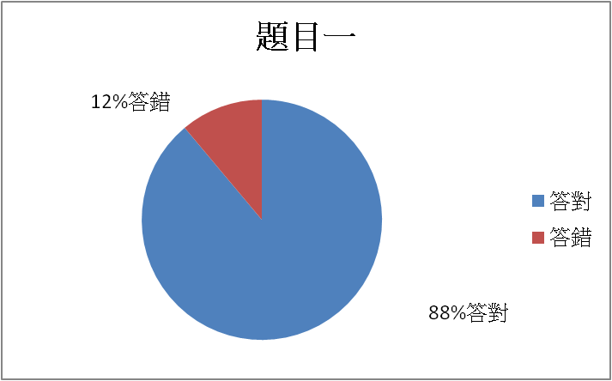
題目二：我知道「丹麥女孩」與為巴比祈禱」這兩部電影:34%成員知道，66%成員不知道。
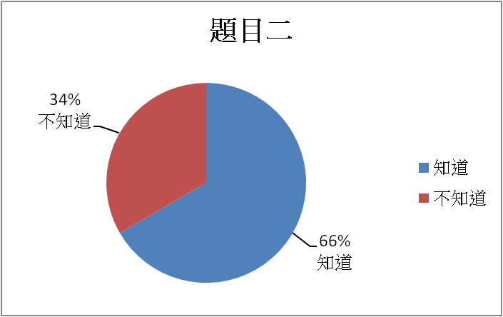
題目三：一對父子同時出了一場嚴重的車禍，父親當場過世，兒子被送往急診室急救。此時，外科醫師走出來說：「我沒辦法開這場刀，因為他是我兒子。」請問這位醫師與這個兒子的關係是？70%成員答對，30%成員答錯
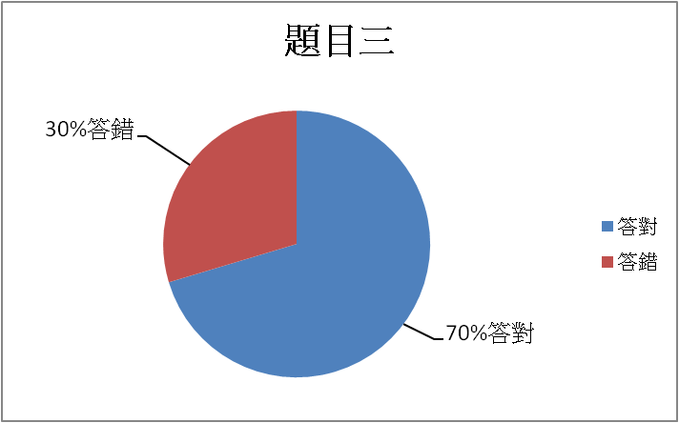
題目四：我聽過性別二元「套餐」?19%成員有聽過，74%成員無聽過，7%成員不清楚
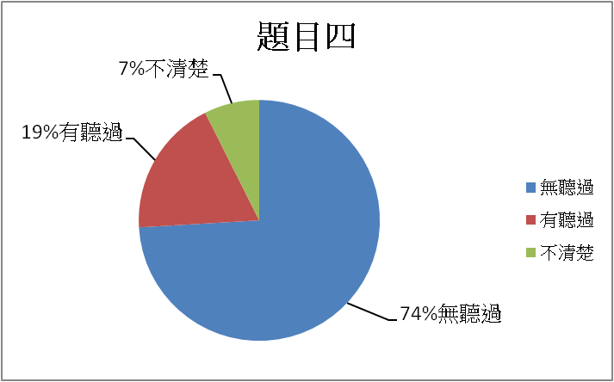
題目五：我檢視過自己的性別光譜。52%成員有，48%成員沒有
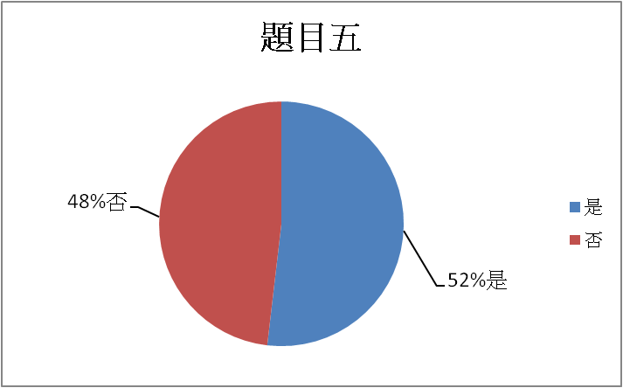
後測:
題目一: 社工師倫理責任:96%成員答對，4%成員答錯。

題目二: 我知道丹麥女孩與為巴比祈禱這兩部電影:93%成員知道，7%成員不知道。

題目三: 一對父子同時出了一場嚴重的車禍，父親當場過世，兒子被送往急診室急救。此時，外科醫師走出來說：「我沒辦法開這場刀，因為他是我兒子。」請問這位醫師與這個兒子的關係是？96%成員答對，4%成員答錯

題目四: 我聽過性別二元「套餐」?93%成員有聽過，7%成員無聽過，

題目五: 我檢視過自己的性別光譜。100%成員有，0%成員沒有

(三)問卷分析
分析題目一：透過問卷前後測得知，前測答對率88%，後測答對率96%。
分析題目二：研習前有66%成員不知道「丹麥女孩」與為巴比祈禱」這兩部電影，研習
後提高到93%成員知道「丹麥女孩」與「為巴比祈禱」這兩電影。
分析題目三:透過問卷前後測，前測答對率70%，後測答對率96%。
分析題目四:研習前有74%成員沒有聽過「性別二元套餐」、19%有聽過、7%不清楚，研習後提高到93%有聽過，7%沒有聽過。
分析問題五:課程研習前，52%成員沒有檢視過自己的性別光譜，48%成員有，研習後提高到100%成員有檢視過。
統計發現，題目一前後測答對率變化不大，顯見大部分成員皆具社工倫理意識，具備基本概念。題目二後測比例有顯著提升，成員更了解「丹麥女孩」與「為巴比祈禱」這兩部電影在討論性別自我認同、性別包容議題。題目三答對率亦有顯著提升，顯見學員對於性別關係多樣性更具清楚的概念。而在題目四，成員是否聽過性別二元套餐概念亦有顯著提升，顯示多數成員皆了解性別並非單純性別二元刻板印象劃分。題目五，前測只有52%成員曾進行性別光譜檢視，研習後則提高至100%，代表課程進行中成員皆有認真參與進行活動，也更認識性別光譜。
本次課程透過問卷分析，評估成員在課程中有積極的參與，有達成提升學員對於性別意識知能的課程目標，也透過檢視自身的性別光譜引導學員進行自我性別意識的覺察，有助於成員在其專業助人工作過程中，更能敏感性別意識。然而實際落實尊性別多元、性別平權仍是持續努力的目標，因此仍建議每年可以持續辦理性別議題之在職訓練，持續提婦女福利業務從業人員之專業知能，以及落實性別意識、性別平權的工作展現。
三、妥善運用了哪些社區內、外之資源：
本次課程講師由勵馨基會推薦，邀請該會新竹分會余琴雀主任講授，並由法律扶助基金會提供場地，中心亦發文予新竹縣市相關單位，邀請從事婦女福利業務人員出席參加，因參加成員有社會工作師報名共同學習，本中心協助申請社工師繼續教育積分。妥善運用多項資源。
四、工作的分配如何：
本計畫分配一名工作人員主責，負責確認計畫執行內容、確認執行場地、計畫書撰寫、經費使用、核銷等事宜，而由中心所有工作人員共同協助方案進行，均有適當的分工。
伍、經費的運用有哪些問題：
經費使用皆能實支實付，無特殊問題產生。
六、工作進度掌握的情形如何：
本方案之計畫書均於執行前一個月呈繳、經費申請，之後便依計畫書執行，並於執行後
完成核銷。

參、附件檔案-(一)課程照片
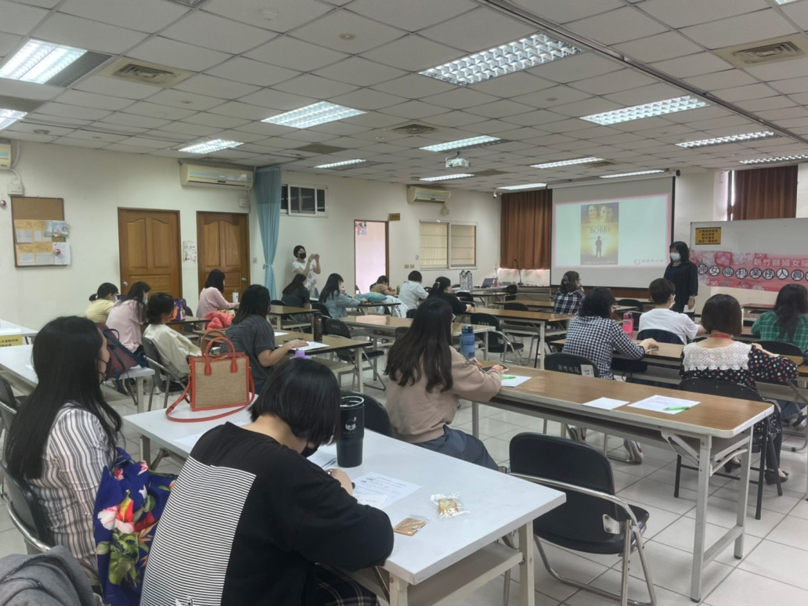
時間：111年4月12日
內容：余琴雀老師運用相關電影、新聞、實務工作經驗案例進行課程講授

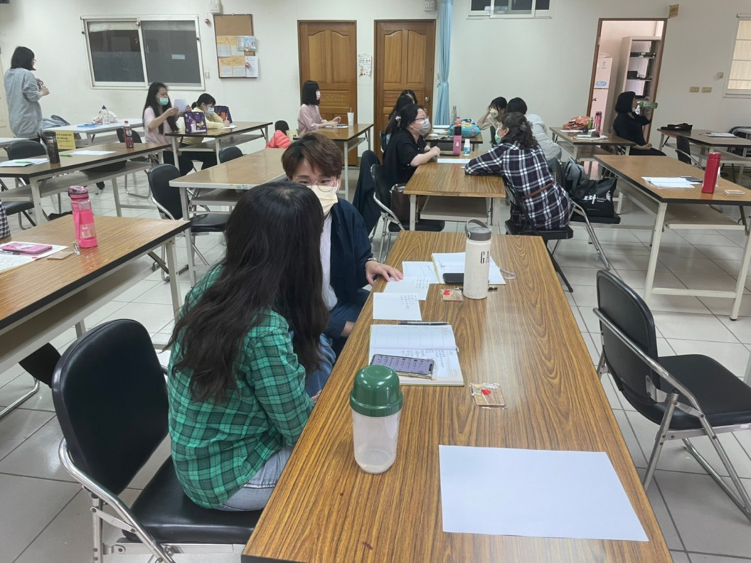
時間：111年4月12日
內容：成員進行性別光譜的自我檢視與分享討論

